**GELDERLAND - Plaats = Buren (GLD) De Prinz van Oranje (Stellingmolen)**

* Hoeveel voorgangers deze molen op de stadswallen heeft gehad is niet bekend.
* Het zijn er in elk geval twee geweest (standerdmolens) waarvan de eerste in 1575 door brand is verwoest.
* In 1577 is een nieuwe molen gebouwd, die in 1716 wege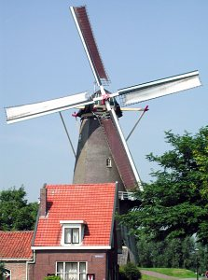ns zijn bouwvalligheid door de huidige stenen molen is vervangen.
* In 1911 is de molen door brand gedeeltelijk verwoest. In 1912 werd hij hersteld met drijfwerkonderdelen afkomstig van de in 1910 gesloopte Rotterdamse oliemolen De Reus.
* Deze stond aan de Admiraliteitskade/Boerengat.
* In 1913 werd de molen van een jalouzie-zelfzwichting voorzien; de bovenas werd toen doorboord voor het aanbrengen van de schuifstang.
* Enkele jaren later maakte men echter weer gebruik van zeilen.
* Het bedrijf dat in deze molen werd uitgeoefend bestond voor een groot gedeelte uit het malen van tarwe voor de broodbakkerijen.
* Deze werkzaamheden ging na 1918 vrijwel te niet en het bedrijf leverde nadien geen behoorlijk bestaan meer op.
* De molen is in 1947 door de gemeente Buren van de laatste particuliere eigenaar A. van Stuyvenberg aangekocht.
* Hiermede werd vookomen dat een sieraad van dit mooie stadje voorgoed verloren ging.
* In 1952 heeft de molen een uitwendige restauratie ondergaan.
* Ook in 1974 was een restauratie noodzakelijk.
* Sindsdien is de molen geregeld op vrijwillige basis in werking.
* Op de molen wordt eigen gemalen volkorenmeel verkocht.

**Technische gegevens**